**Cara Download dan Install Composer**

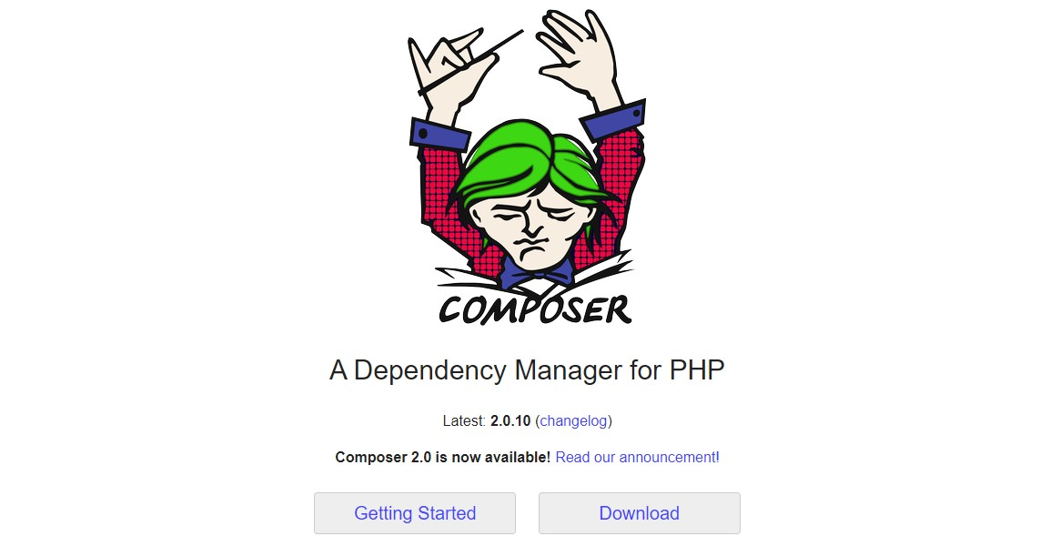

**Install Composer di Windows**

Untuk mendownload dan menginstall Composer di Windows, ada beberapa langkah yang harus Anda lalui:

1. Download dan install XAMPP pada Windows komputer Anda.
2. Selanjutnya, unduh file dari [situs resmi Composer](https://getcomposer.org/download/).
3. Setelah proses download selesai, buka file setup composer dan temukan setup seperti di bawah ini: 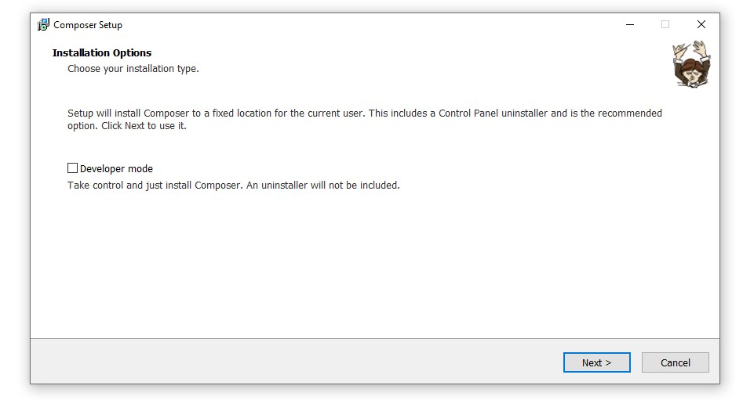
4. Lalu, tekan tombol Next dan tentukan lokasi file instalasi. Biasanya lokasi ini tergantung dengan lokasi file php **(php.exe)** yang ada pada sistem.
5. Jika Anda menggunakan XAMMP, lokasi file ini akan berada di **C:\xampp\php**seperti di contoh berikut.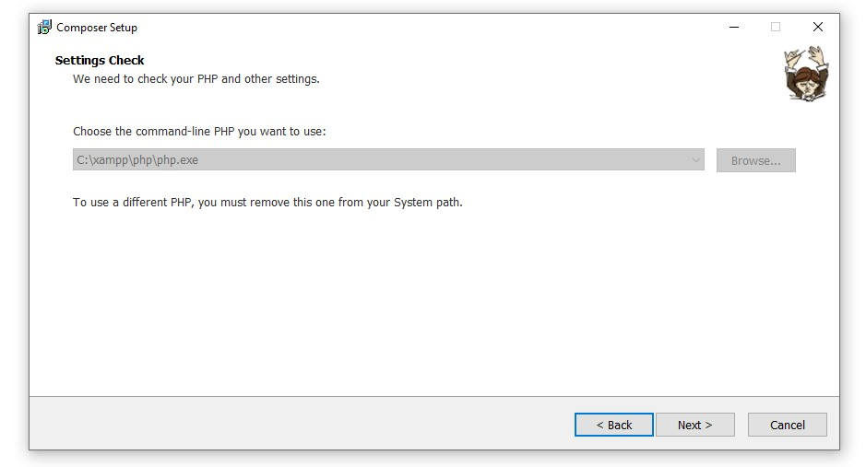
6. Jika lokasi file PHP sudah benar, klik **Next.**
7. Pada halaman berikutnya, Anda akan diminta untuk memilih apakah Anda ingin memasukan URL proxy. Jika Anda tidak membutuhkan proxy, langsung saja klik **Next.**
8. Selanjutnya, pastikan bahwa lokasi instalasi sudah benar dan tekan **Install.**
9. Setelah proses instalasi selesai, tekan tombol **Finish** dan buka command prompt komputer Anda. Tekan tombol Win+R pada keyboard dan ketik**cmd**.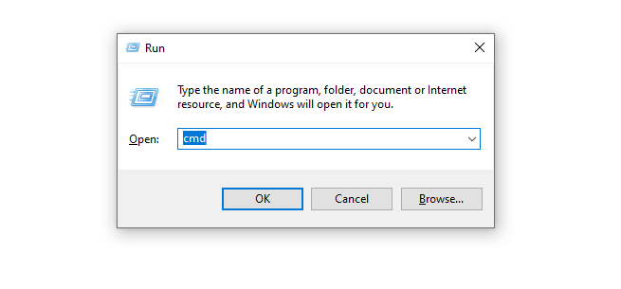
10. Ketik Composer pada command prompt dan tekan **Enter**. Jika instalasi berjalan dengan sukses, Anda akan melihat gambar seperti di bawah ini!